Приложение №2
к Договору безвозмездного оказания услуг
от «___» _______________ 2025 г. № ____
Сведения о поступивших в приют для животных
животных без владельцев и животных, от права собственности на которых владельцы отказались,
в информационно-телекоммуникационной сети «Интернет»

Фото | Дата отлова | Населенный пункт и адрес отлова | Вид,  пол,  порода | Прибли-зительный возраст | Окрас, характерис-тика волосяного покрова | Наличие ошейника (шлейки), одежды, клетки, переноски, иного транспор-тировоч-ного устройства | Особые отметины и приметы | Наличие / отсутст-вие стерили-зации / кастра-ции | Физическое состояние животного, особенности походки, передвижения, в том числе вследствие травм | Присвоенный идентификационный номер при маркировании  и чипировании | Дата и причина выбытия животного из приюта
1 | 2 | 3 | 4 | 5 | 6 | 7 | 8 | 9 | 10 | 11 | 12
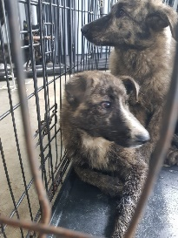 | 15.05.2025г. | Челябинский ГО, ул.Вагнера, д.69 | Собака,  сука,  б\п | 1,5г | тигровый | Нет | Вес 17 кг; высота в холке 35 см | Нет | Удовлетворительное | Бирка RU1515b0890  Чип 643099001407285  Дело №239  Карточка учета № 1 | 26.05.2025ПМО
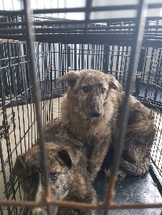 | 15.05.2025г. | Челябинский ГО, ул.Вагнера, д.69 | Собака,  кобель,  б\п | 1,5г | тигровый | Нет | Вес 18 кг; высота в холке 36 см | Нет | Удовлетворительное | Бирка №RU19510аа06  Чип 643099001407284  Дело №239  Карточка учета №2 | 26.05.2025ПМО
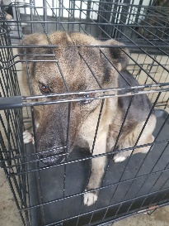 | 15.05.2025г. | Челябинский ГО, ул.Заболотная, д.18/5 | Собака,  сука,  б\п | 2г | Черно-серый | Нет | Вес 23 кг; высота в холке 35 см | Нет | Удовлетворительное | Бирка №RU1176a3573  Чип 643099001407289  Дело №239  Карточка учета №3 | 20.05.2025ПВ
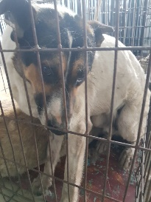 | 15.05.2025г. | Челябинский ГО, ул.Короленко д.36 | Собака,  кобель,  б\п | 7л | Белый черные лапы | Нет | Вес 35 кг; высота в холке 40 см | Нет | Удовлетворительное | Бирка №RU16b6722b0  Чип 6430991407288  Дело №239  Карточка учета №4 | 27.06.2025ПМО
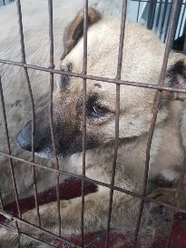 | 15.05.2025г. | Челябинский ГО, ул.2-я Потребительская 28 корп.4 | Собака,  сука,  б\п | 6л | рыжий | Нет | Вес 40 кг; высота в холке 43 см | Нет | Удовлетворительное | Бирка №RU1a919b174  Чип 643099001407295  Дело №239  Карточка учета №5 | 26.05.2025ПМО

